**《大学英语II》在线教学分享与心得**

基础部公外教研室 刘倩

本学期我担任大学英语II教学组的负责人，授课班级为通信201901、02班，土木201901、02、03、04班，建环201901、02勘查201901班 三个教学班，因疫情爆发导致延期开学，响应“停课不停学”的号召，需要准备线上授课，从一月底开始我们大学英语II小组就齐心协力一起着手准备以雨课堂为主要授课模式的各种课件和资料。到二月中旬，全国各大中小学陆续开学，导致雨课堂卡顿，崩溃，我们又转战各种其他线上教学软件，例如：钉钉，腾讯会议，qq群，微信群，qq屏幕分享等。下面简单介绍一下此次线上教学的一点体会。

一月底开始，我作为大学英语II教学负责人第一个着手按照雨课堂授课的要求制作了第一周的教学课件，按照课前预习，课中直播，课后复习的三步流程准备了十余个ppt课件，充分考虑到了雨课堂授课无法面对面互动监督学生的缺点，准备了大量的互动习题和思考题。对授课课件进行了多次修改。以下是我电脑上第一单元课件的各种版本截图。

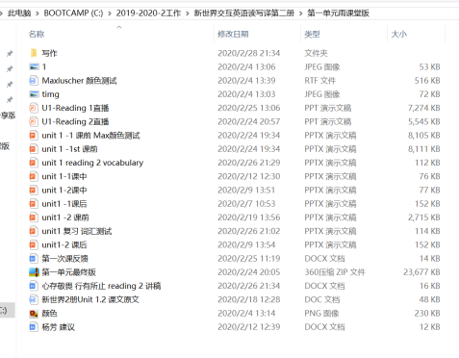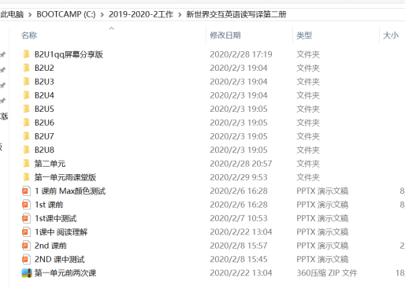

事实证明雨课堂准备的直播课件无法使用，白天基本上都会卡顿，于是我换成了qq屏幕直播和雨课堂课前预习和课后练习及小测相结合的方式，上课之前对所有课件进行了反复推敲，网络授课最重要的是如何引起学生的注意力？如何有效互动？如何督促每个学生投入到直播课程中？基于这种QQ屏幕分享模式无法面对面监督，为了调动学生积极性，第一课，我插入课文相关的背景图片、景点介绍、故事背景、相关影视作品、文学作品及作者、颜色测试等，雨课堂制作单选、多选、投票等课件，学生积极性很高，都能踊跃回答问题，参与讨论。第二课插入课文相关话题电影视频、游戏图片等，电影视频控制在10分钟左右，挑选最精彩的部分，电影画面和音效充分调动了学生的好奇心和积极性，使得课堂活跃，学生参与度极高。现将第一周前两次课具体授课过程及采用的方法分享如下：

首先采用了提问抢答，即第一个抢答正确的同学可以加分，抢答可以调动学生积极性，让学生注意力高度集中；其次是回答问题签到，即随机提问课文内容相关的问题，告诉学生正确答案，要求全员回复，以回复来点名，时间不固定，一节课至少3次，以此督促大家听课情况；最后是积分奖励，即每节课结束都有所学内容的小测，针对性极强，内容简单，主要检验学生是否认真听课，一个学期后练习和小测积分最高的同学可获得额外奖励。

雨课堂课下辅助，提前做好与授课内容相关的预习资料和习题，错峰预约发布各种习题和小测，练习和小测针对性极强，主要检验学生对所学内容的掌握情况，因此可以真实、公平地检验学生的学习情况，从而督促他们认真听课。通过各种办法调动学生积极性和对直播课程的关注是网络授课的关键，因此在短时间内及时调整，做出两种版本的直播课件，自建难易程度适中的课后练习题和针对授课内容的小测，这一切对每一位授课老师都是极大的考验，消耗大量的时间和精力，但是一切都是值得的，看到百分之百的到课率和学生课后小测的成绩就心满意足了。

总结下来，开学第一周在全体成员的一起努力和帮助下我自建完成雨课堂版＋QQ屏幕分享版线上课程，包括课前预习课件，课中直播课件，课后测试试卷。完成三个班总计十二节课的语音直播，批阅270多份线上作业，1000多份试卷成绩统计。详情可参考三个班的作业和可见截图。

以下内容为节选授课内容、听课情况、课后练习及作业情况反馈等。

第一单元背景图，讲解相关电影和小说及作家，引起兴趣，导入话题。



颜色测试：

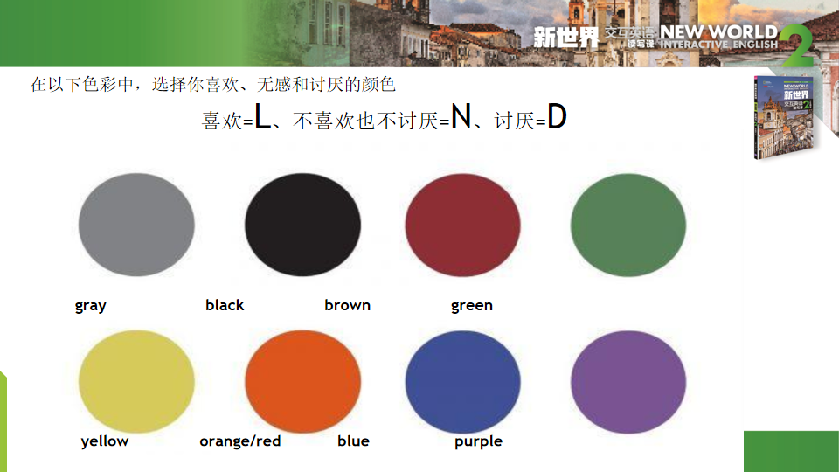

电影插图：



学生反馈如下：

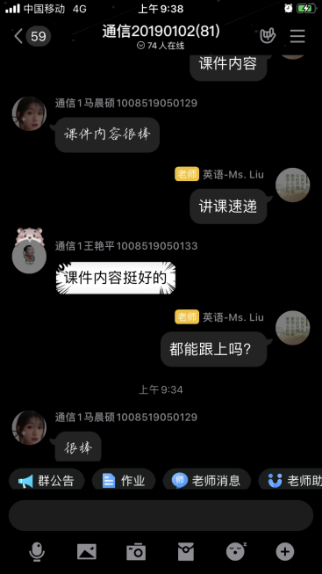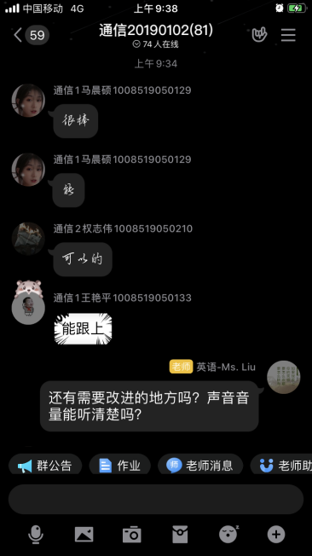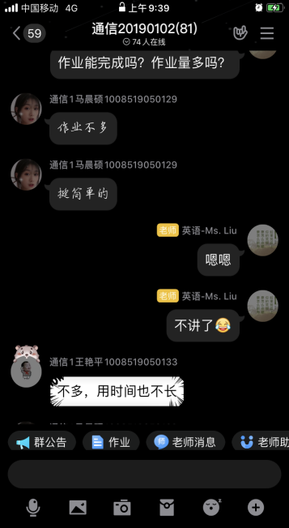

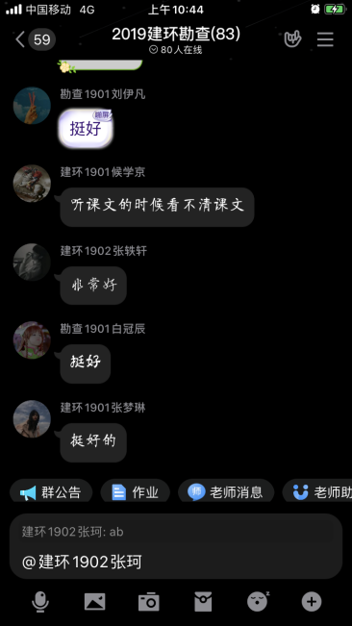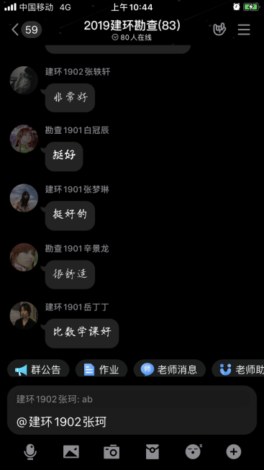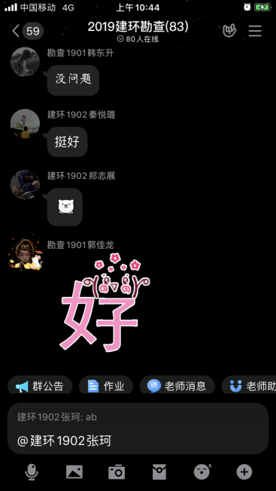

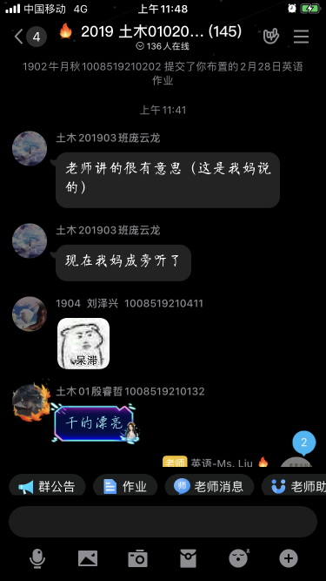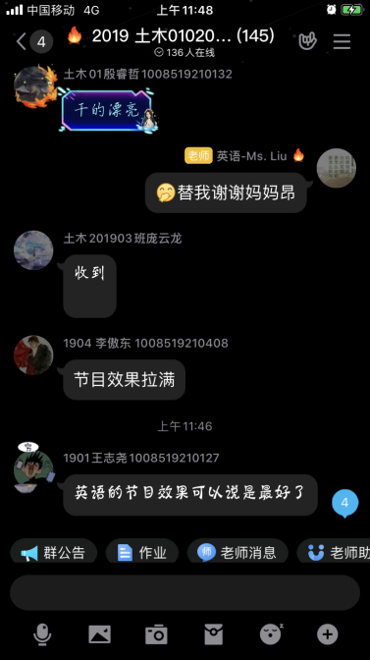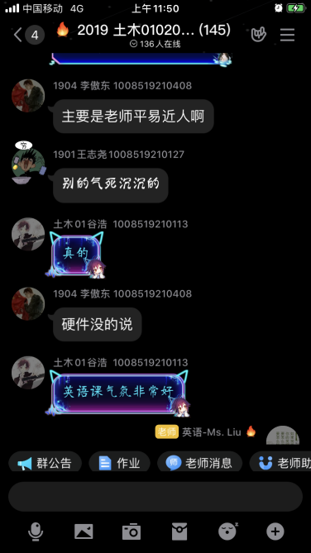

自建qq群线上作业

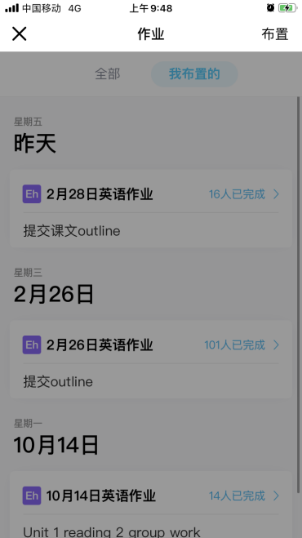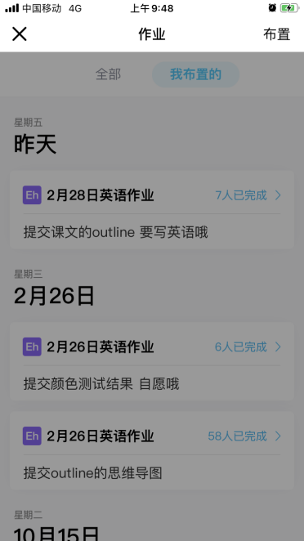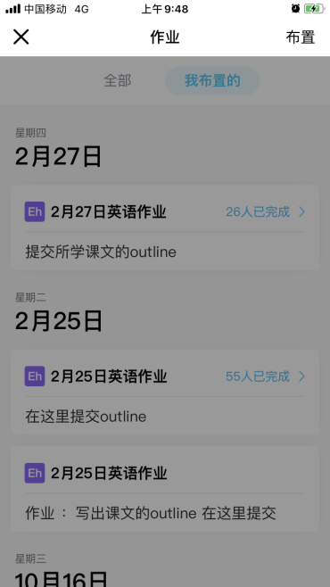

自建雨课堂课件及试卷

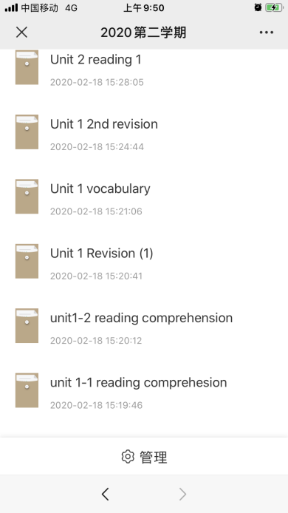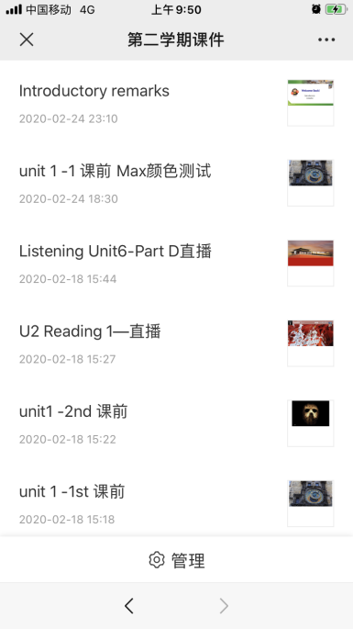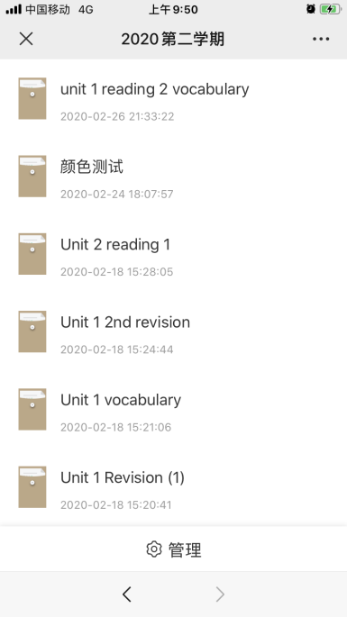

Outline 思维导图作业

